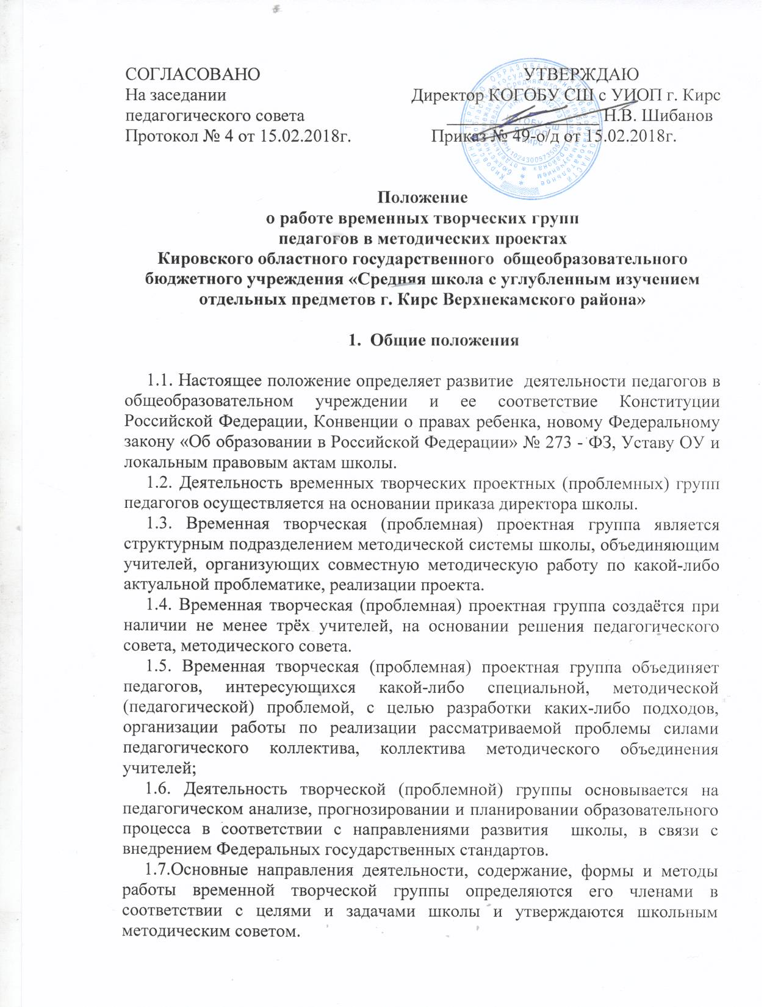

- Цели и задачи

2.1. Целью деятельности временной творческой группы является создание условий творческой работы педагогов по обновлению содержания школьного образования и внедрения педагогических новшеств, практического решения проблем межпредметных связей, выработки единых педагогических требований к изучению близких и смежных разделов, тем, используемой терминологии образовательных областей и учебных предметов; разработки каких-либо подходов, организации работы по реализации рассматриваемой проблемы силами педагогического коллектива, коллектива методического объединения учителей.

2.2.Деятельность временной творческой группы направлена на решение следующих задач:
- обеспечение освоения и использования современных педагогических технологий, методов и приёмов обучения и воспитания школьников;
- изучение и выработка путей реализации определенной проблемы с целью повышения профессиональной компетентности учителя;
- разработка практических рекомендаций по решению проблемы;
- повышение уровня методической подготовленности педагогов;
- обмен опытом успешной педагогической деятельности;
- апробация рекомендаций, носящих технологический характер.
- выявление, пропаганда и тиражирование новых подходов к организации обучения и воспитания;
- создание условий для непрерывного педагогического образования учителей ;
- создание условий для разработки проектов. программ

- Содержание и формы работы. Организация деятельности

Творческая группа действует на базе школьной методической службы. Все вопросы функционирования группы решаются коллегиально, каждый участвует в разработке изучаемой темы.
Формы занятий группы носят продуктивный характер деятельности:
- теоретические семинары (доклады, сообщения);
- семинары -практикумы (доклады, сообщения с практическим показом на уроках, занятиях, классных и внеклассных мероприятиях), практикумы;
- обсуждение современных новейших методик, достижений психолого- педагогической науки, передового педагогического опыта;
- научно-практические конференции.
В качестве общего результата работы группы является документально оформленная папка методических рекомендаций, разработок, пособий.
Руководство творческой группой осуществляет педагог или замдиректора по УВР, имеющий квалификационную категорию и владеющий навыками организации продуктивных форм деятельности коллектива.
Руководитель временной творческой группы:
- определяет формы сбора информации, обобщения и разработки ее;
- предлагает варианты активного участия каждого в работе группы;
- обобщает и систематизирует материалы;
- анализирует предложения и вносит их на обсуждение группы, предлагает стратегию разработки темы, проекта.
Педагоги - члены временной творческой группы:
- активно участвуют в заседаниях группы, привнося свой вклад в каждое занятие;
- представляют собственные практические разработки, обобщенный опыт своей
работы в соответствии с темой работы группы;
- выполняют творческие задания руководителя группы и коллектива педагогов;
- высказывают свое мнение по предложенным материалам, докладывают о результатах апробирования той или иной методики, способа, приема преподавания.
Работа творческой группы проводится в соответствии с планом работы на текущий учебный год. План составляется руководителем творческой группы, рассматривается на заседании методического совета.
Заседания творческой группы проводить не реже одного раза в четверть. При
рассмотрении вопросов, затрагивающих тематику или интересы других творческих групп, на заседания необходимо приглашать их председателей (учителей)

3.1.Диагностика потребностей в изменении образовательной практики.
3.2.Планирование и анализ деятельности.
3.3.Разработка рекомендаций, положений о содержании, методах и формах организации педагогической деятельности; повышение эффективности уровня организации УВР.
3.4.Разработка основных направлений и форм активизации познавательной, научно - исследовательской деятельности обучающихся во внеучебное время (олимпиады, смотры, предметные недели и др.)
3.5.Совершенствование содержания образования, рецензирование, первичная экспертиза учебных программ, методик, технологий, разработанных учителями.
3.6.Изучение, обобщение, апробация, пропаганда педагогического опыта, создание банка данных актуального опыта временной творческой группы
3.7.Организация диагностики (мониторинга) эффективности работы временной творческой группы

- Структура и организация деятельности

4.1.Временная творческая группа в лице руководителя, работая совместно с ШМО, осуществляет взаимосвязи с педсоветом, директором и его заместителями, координирует действия по реализации целей и задач временной творческой группы.
4.2. Свою работу временная творческая группа организует в соответствии с планами школы.
4.3. Проблемную группу возглавляет педагог школы, который занимается исследованием в данном проблемном направлении и имеет определенные наработки по данному вопросу.
4.4. Временная творческая (проблемная) проектная группа работает по плану, утвержденному методическим советом.

- Документы временной творческой (проектной) группы:

5.1. Утвержденный план работы временной творческой группы;
5.2. Протоколы заседаний временной творческой группы;
5.3. База методических разработок и рекомендаций;
5.4. Аналитический материал (проекты, программы, отчеты и т.д.);
5.5. Анализ о деятельности временной творческой (проблемной) проектной группы.

6. Критерии оценки работы творческой группы:
6.1.Проводится экспериментальная разработка моделей (проектов), как собственных, так и предложенных другими творческими группами.
6.2.Анализируется их внедрение (эффективность) в практику работы школы.
6.3.Разработаны методические рекомендации, в основе которых лежит собственный опыт.
6.4.Представлены исследования (результаты) для обсуждения на практическую конференцию

7. О поощрении руководителей и членов творческих групп.
За выполнение обязанностей руководителя творческой группы производить надбавку в размере 5% из фонда стимулирующих выплат образовательного учреждения, членам временной творческой группы производить надбавку в размере 3% из фонда стимулирующих выплат образовательного учреждения.
Примечание: начисление надбавки производится ежемесячно, в течение периода работы ВТГ, определенного приказом по школе. Анализ деятельности творческой группы представляется для обсуждения педагогической общественности на научно-практической конференции педагогов школы.

